

МИНИСТЕРСТВО НАУКИ И ВЫСШЕГО ОБРАЗОВАНИЯ РОССИЙСКОЙ ФЕДЕРАЦИИ

**ФЕДЕРАЛЬНОЕ ГОСУДАРСТВЕННОЕ БЮДЖЕТНОЕ**

**ОБРАЗОВАТЕЛЬНОЕ УЧРЕЖДЕНИЕ ВЫСШЕГО ОБРАЗОВАНИЯ  
«ДОНСКОЙ ГОСУДАРСТВЕННЫЙ ТЕХНИЧЕСКИЙ УНИВЕРСИТЕТ»**

**(ДГТУ)**

Факультет «Информатика и вычислительная техника»

Кафедра «Кибербезопасность информационных систем»

**Лабораторная работa 4**

Выполнил:

Гр. ВКБ 31

Деев Д.А.

Проверил:

Савельев В.А.

Ростов-на-Дону,

2021г.

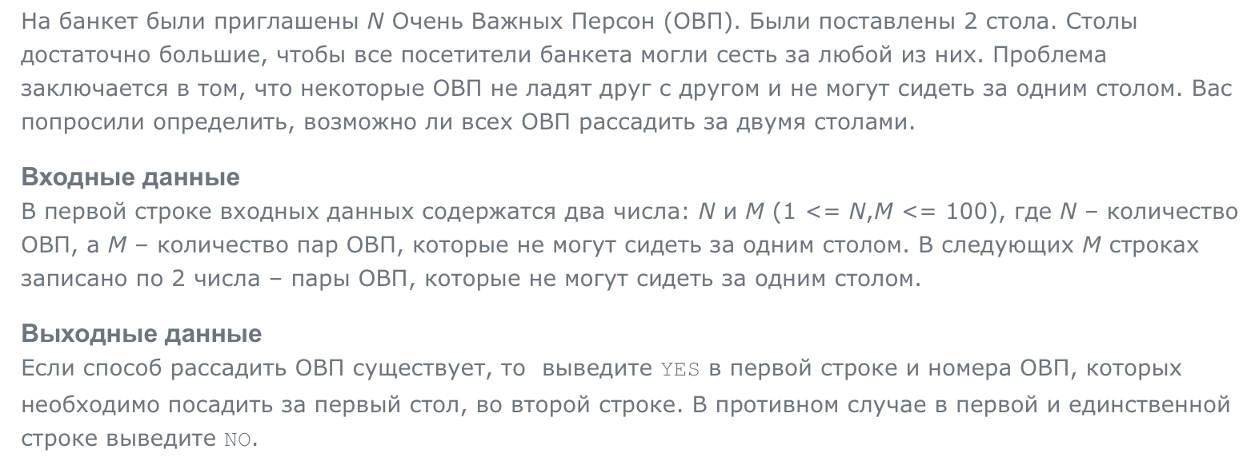



Листинг:

#include <algorithm>

#include <fstream>

#include <iostream>

#include <list>

#include <map>

#include <set>

#include <string>

#include <vector>

typedef std::string                         T_str;

typedef size_t                              T_person;

typedef std::list<T_person>                 T_bad_persons;

typedef std::map<T_person, T_bad_persons>   T_bad_persons_for_person;

const T_person  PERSON_MIN = 1;

enum  T_table

{

    NO_TABLE = 0,

    TABLE_1,

    TABLE_2

};

typedef std::map<T_person, T_table>         T_table_of_person;

bool  successfully_depth_first_search

    (

        T_person                            person,

        const T_bad_persons_for_person&     bad_persons_for_person,

        T_table_of_person&                  table_of_person

    )

{

    if(table_of_person[person] == NO_TABLE)

    {

        table_of_person[person] = TABLE_1;

    }

    T_bad_persons_for_person::const_iterator

        person_and_bad_persons_it = bad_persons_for_person.find(person);

    if( person_and_bad_persons_it == bad_persons_for_person.end() )

    {

        return  true;

    }

    T_bad_persons  bad_persons = person_and_bad_persons_it->second;

    for(

        T_bad_persons::const_iterator

        bad_person_it = bad_persons.begin();

        bad_person_it != bad_persons.end();

        ++bad_person_it

       )

    {

        if(

            table_of_person[*bad_person_it] == table_of_person[person]

          )

        {

            return  false;

        }

        else if(

                table_of_person[*bad_person_it] == NO_TABLE

               )

        {

            table_of_person[*bad_person_it] =   table_of_person[person] == TABLE_1

                                                    ? TABLE_2

                                                    : TABLE_1;

            if(

                !successfully_depth_first_search

                    (

                        *bad_person_it,

                        bad_persons_for_person,

                        table_of_person

                    )

              )

            {

                return  false;

            }

        }//else if

    }//for

    return  true;

}

bool  successfully_to_seat

    (

        const T_bad_persons_for_person&     bad_persons_for_person,

        T_table_of_person&                  table_of_person

    )

{

    for(T_table_of_person::iterator  person_and_table_it = table_of_person.begin();

        person_and_table_it != table_of_person.end(); ++person_and_table_it)

    {

        if(person_and_table_it->second != NO_TABLE) continue;

        if(

            !successfully_depth_first_search

                (

                    person_and_table_it->first,

                    bad_persons_for_person,

                    table_of_person

                )

          )

        {

            return  false;

        }

    }

    return  true;

}

void  input_persons_data

        (

            const T_str&                ifile_name,

            T_table_of_person&          table_of_person,

            T_bad_persons_for_person&   bad_persons_for_person

        )

{

    std::ifstream   ifile( ifile_name.c_str() );

    int  persons_total          = 0;

    ifile >> persons_total;

    for(T_person  person = PERSON_MIN; person <= persons_total; ++person)

    {

        table_of_person[person] = NO_TABLE;

    }

    int  persons_pairs_total    = 0;

    ifile >> persons_pairs_total;

    for(int  i = 0; i < persons_pairs_total; ++i)

    {

        int  L = 0;

        ifile >> L;

        int  R = 0;

        ifile >> R;

        bad_persons_for_person[L].push_back(R);

        bad_persons_for_person[R].push_back(L);

    }

}

void  print_persons_placement_at_tables

    (

        const T_str&                ofile_name,

        bool                        persons_are_successfully_seated,

        const T_table_of_person&    table_of_person

    )

{

    std::ofstream   ofile( ofile_name.c_str() );

    ofile   <<  (

                    persons_are_successfully_seated

                        ? "YES"

                        : "NO"

                )

            << std::endl;

    if(persons_are_successfully_seated)

    {

        for(T_table_of_person::const_iterator  person_and_table_it = table_of_person.begin();

            person_and_table_it != table_of_person.end(); ++person_and_table_it)

        {

            if(person_and_table_it->second == TABLE_1)

            {

                ofile   << person_and_table_it->first

                        << " ";

            }

        }

        ofile << std::endl;

    }

}

int main()

{

    const T_str     ifile_name = "input.txt";

    const T_str     ofile_name = "output.txt";

    T_bad_persons_for_person    bad_persons_for_person;

    T_table_of_person           table_of_person;

    input_persons_data

        (

            ifile_name,

            table_of_person,

            bad_persons_for_person

        );

    bool        bool_res =  successfully_to_seat

                                (

                                    bad_persons_for_person,

                                    table_of_person

                                );

    print_persons_placement_at_tables

        (

            ofile_name,

            bool_res,

            table_of_person

        );

}